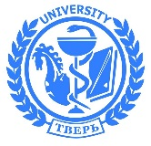**ПРОГРАММА**

**спортивно-оздоровительных мероприятий**

**«День здоровья и спорта»**

**в Тверском государственном медицинском университете**

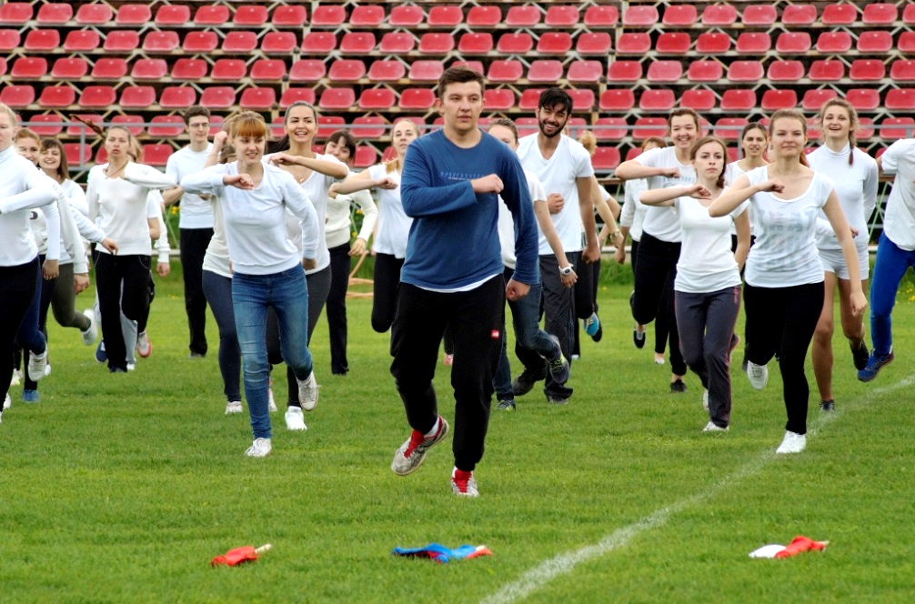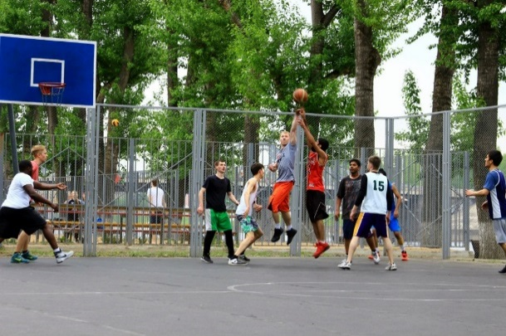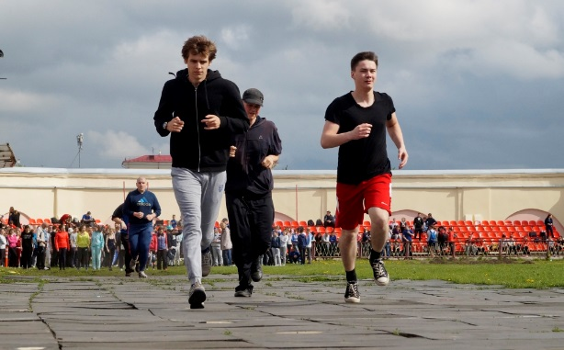**18 мая 2016 г.**

|  |  |  |  |
| --- | --- | --- | --- |
| ***9.00 – 10.00 Кросс. Стадион «Химик»*** | | | |
| ***10.30 – 11.00 Торжественное открытие. Стадион «Химик»*** | | | |
| **Время** | **Спортивные мероприятия (для студентов основной и подготовительной групп)** | **Место проведения** | **Ответственный** |
| 11.30 – 14.30 | Чемпионат по мини-футболу на Кубок Президента ТГМУ | Стадион «Химик» | УВР, Корзин А.А. |
| 14.30 – 15.30 | Мини-футбол (женский турнир) | Стадион «Химик» | УВР, Корзин А.А. |
| 11.30 14.30 | Волейбол (мужчины, женщины) | Пляж | Данилов А.В., Шматко Т.Ф. |
| 11.30 – 14.30 | Баскетбол (мужчины, женщины) | Пляж | Коршунова Л.А. |
| 11.30 – 14.30 | Настольный теннис (мужчины, женщины) | Пляж | Макаров В.М. |
| 13.00 – 14.00 | Большой теннис (мужчины, женщины) | Пляж | Макаров В.М. |
| 11.30 – 14.30 | Силовая подготовка | Пляж | Осипов В.Г. |
| 11.30 – 13.30 | Турнир по бадминтону | Спортзал ТГМУ | Корпусов О.М. |
| **11.00 – 16.00** | **Фестиваль «Здоровая и счастливая» (для студенток 1-ого курса спец. мед. группы)** | **Согласно программе** | **Буланова Э.В.** |
| **11.30 – 14.30** | **Чемпионат по крикету среди иностранных обучающихся** | **Стадион суворовского училища** | **Сергеев А.Н.** |
| **11.30 – 15.30** | **«Весёлые физкультурные площадки» (для студентов спец. мед. группы)** | **Стадион «Химик»** | **Курова Т.В., Какалия В.А.** |
| ***С 16.00 до 18.00. Спортивный вечер.***  ***Награждение победителей. Актовый зал Тверского ГМУ*** | | | |

